全国大学生物联网设计竞赛

iZone-智慧创工坊

——基于OneOS与OneNET平台的智慧实验室

|  |  |
| --- | --- |
| 学校名称： | 西安电子科技大学 |
| 团队名称： | 随便答都队 |
|  |  |
| 队长： | 韩硕 |
| 队员1： | 黄真通 |
| 队员2： | 李奕霖 |
|  |  |

全国大学生物联网设计竞赛组委会

2022年5月

**设计作品名称**

**iZone-智慧创工坊**

# 摘 要

在物联网技术快速发展的当下，“万物互联，智能互通”是物联网的最终目标，而融合了物联网技术的产品也源源不断地推出，智慧实验室就是其中之一。

智慧实验室具有“3I”：即物联化、互联化、智能化(Instrumentation, Interconnectedness, Intelligence)，实质就是指把新一代的IT、互联网技术充分运用到实验室的日常使用和管理中，把感应器嵌入、装备到实验室的设备和仪器中，通过互联网形成“物联网”。

为了设计出更加贴合实际，能有效解决现有问题的智慧实验室，我们发现普通实验室存在资产管理不到位，无法进行实时监测和警报，库存管理不到位等6大问题。针对这6大问题，我们利用中国移动推出的OneOS物联网操作系统和OneNET物联网开放平台，我们设计了名为“iZone 智慧创工坊”的方案。

除了解决以上6大问题，我们的方案还具有两大创新点：即语音控制系统和在线监测和控制平台。语音控制系统能够控制所有智能设备的开关，因此大大提升了实验室人员的控制效率。并且我们使用的是离线语音控制技术，具有：语音识别率高，反应时间短，不受网络的限制等优势，可以实现更加智能化合轻松化的语音交互。而在线监测和控制平台能够实时展示实验室环境数据，能够对实验室的功率消耗数据和智能设备的使用数据进行监测，让数据更有效，让实验室管理更加智能化。

“iZone 智慧创工坊”旨在实现实验室高效率、高效益、高质量的发展

**关键词：**3I 智慧实验室 语音控制系统 在线监测与控制平台

**目 录**

摘 要 I

第一章 设计需求分析 1

1.1 为何要建立智慧实验室 1

1.2 设计方案 1

第二章 特色与创新 3

2.1 语音控制系统 3

2.2 在线监测与控制平台 3

第三章 功能设计 6

3.1 传感器系统 6

3.1.1 环境感知 6

3.1.2 功率监测 6

3.1.3 设备状态感知 6

3.2 智能门禁系统 6

3.2.1 通过校园卡或手机NFC便捷开门 6

3.2.2 远程开关门 6

3.2.3 语音开关门 7

3.2.4 通过触摸按钮为忘记带校园卡人员开门 7

3.3 智能控制系统 7

3.3.1 自动控制 7

3.3.2 远程控制 7

3.3.3 语音控制 7

3.4 智能警报系统 7

3.4.1 烟雾警报 8

3.4.2 噪声警报 8

3.4.3 强光警报 8

3.5 资产管理系统 8

3.5.1 设备外借 8

3.5.2 外借记录 8

3.6 库存管理系统 8

3.7 在线监测与控制平台（可视化大屏） 8

3.7.1 实时环境状态 9

3.7.2 历史警报 9

3.7.3 通勤记录 9

3.7.4 3D模型图 9

3.7.5 功率监测 9

3.7.6 实时警报状态 9

3.7.7 实时库存状态 9

3.7.8 设备控制 9

3.7.9 设备外借记录 9

3.8 微信小程序 10

3.8.1 实时状态 10

3.8.2 设备控制 10

第四章 系统实现 11

4.1 系统结构 11

4.1.1 功能结构 11

4.1.2 软件结构 12

4.2 物联网技术架构 13

4.3 感知层技术（基于OneOS系统） 14

4.3.1 OneOS操作系统 14

4.3.2 Molink组件 15

4.3.3 MQTT组件 15

4.3.4 OTA组件 17

4.4 传输层技术(基于OneNET云平台) 17

4.4.1 端云融合 17

4.4.2 API 18

4.5 控制层技术(可视化大屏与微信小程序) 19

4.6 可视化应用(可视化大屏与微信小程序) 19

第五章 其他内容 21

5.1 工业设计 21

5.1.1 实物模型设计 21

5.1.2 3D模型设计 22

5.1.3 可视化大屏设计 23

5.1.4 微信小程序设计 24

5.2 成本计算 24

5.3 项目网站 25

5.3.1 程序开源地址 25

5.3.2 可视化大屏网址 25

5.3.3 微信小程序二维码 25

参考文献 26

# 设计需求分析

## 为何要建立智慧实验室

高校实验室是本科教学与科研的摇篮，是培养和造就科学人才的发源地，是理论与实践相结合的场所。因此，高校人才培养的质量与实验室水平密不可分，实验室的建设是高校教育的重中之重。然而，一个好的实验室，应该具有智能化的管理。然而，目前的高校都是以普通实验室为主，我们发现普通实验室主要存在以下6个主要问题：

1. 没有功率监测装置，仪器常开不关，造成资源浪费
2. 资产管理不到位，外借设备没有详细登记，容易造成设备别丢失
3. 某些贵重仪器对温湿度、光强等环境条件要求严苛，普通实验室无法实时监测。
4. 无法对危险因素（如危险气体的泄露）做出实时警报，容易造成重大安全事件（火灾，有害气体中毒等）
5. 无法对库存进行实时监测，不容易对库存进行实时补充
6. 门禁系统不方便，人员管理混乱

为了解决普通实验室具有的以上6大问题，我们结合了物联网技术提出了“iZone智慧创工坊”这个方案。

## 设计方案

针对以上6大问题，我们的设计方案提出了相对应的解决方案：

1. 功率检测：能够监测实时功率，并且能够展示历史功率的变化，并且建立配套的远程开关，可以远程控制实验室智能设备的开关，减少资源的浪费。
2. 资产管理：对于实验室中的设备都进行ID注册，如果设备外借，那么就要登记借设备的人员的ID与设备的ID，这样可以最大程度的避免设备的丢失
3. 环境实时监测：能够对实验室中的温度、湿度、光照等环境条件进行实时监测，并且建立对应的环境控制设备，对环境的异常变化进行控制。
4. 警报系统：对危险因素能够做出及时的警报，例如浓烟、危险气体等，大大提升实验室的安全性
5. 库存管理：能够对实验室中的库存进行实时的监测，如果没有库存储备就会及时进行提示进行库存补充，防止到关键时候造成零件缺失的情况
6. 门禁系统：进门时会记录人员的ID，方便进行通勤管理，并且系统拥有多种开门的方式，除常见的触摸开关外，还有语音控制和远程控制的方式，使实验室人员拥有多种选择。

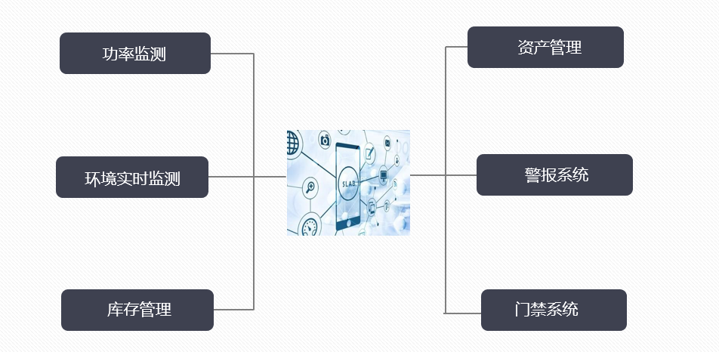

图一 作品的基本功能

# 特色与创新

## 语音控制系统

语音控制具有非常明显的优点：相比与传统的按键操作、触屏操作，通过语音的方式完成操作和控制，可以让实验室人员专注于自己的事情上，不用专门腾出手来进行操作；并且语音控制，其本质是人机交互。这是一种更为便捷的互动沟通方式，想要提升实验室的智能性,智能的语音系统是一大可以考虑的系统。以上两个方面综合起来，实验室人员使用语音控制功能，可以减少视线的转移、双手的转移，最终的效果就是提升实验室的智能型。

语音控制系统能够控制所有智能设备的开关，因此大大提升了实验室人员的控制效率。并且我们使用的是离线语音控制技术，具有：语音识别率高，反应时间短，不受网络的限制等优势，可以实现更加智能化合轻松化的语音交互。

语音指令如下表所示：

|  |  |  |  |  |
| --- | --- | --- | --- | --- |
| **唤醒词** | 声控中心 |  |  |  |
| **命令词** | 开智能灯 | 关智能灯 | 开通风扇 | 关通风扇 |
| 开智能门 | 关智能门 | 开设备一 | 关设备一 |
| 开设备二 | 关设备二 | 开警报器 | 关警报器 |

表一 语音指令

## 在线监测与控制平台

该平台能够实时展示实验室环境数据，能够对实验室的功率消耗数据和智能设备的使用数据进行监测，让数据更有效，让实验室管理更加智能化。并且还可以远程控制实验室中的智能设备，大大提升了实验室的智能性与安全性。

该平台具有监测、展示与控制功能，能够实时展示实验室的环境状态，实时展示通勤记录，实时展示安全警报、实时展示库存状态，展示设备外借纪录做好资产管理

并且能够进行实验室智能设备的远程控制。

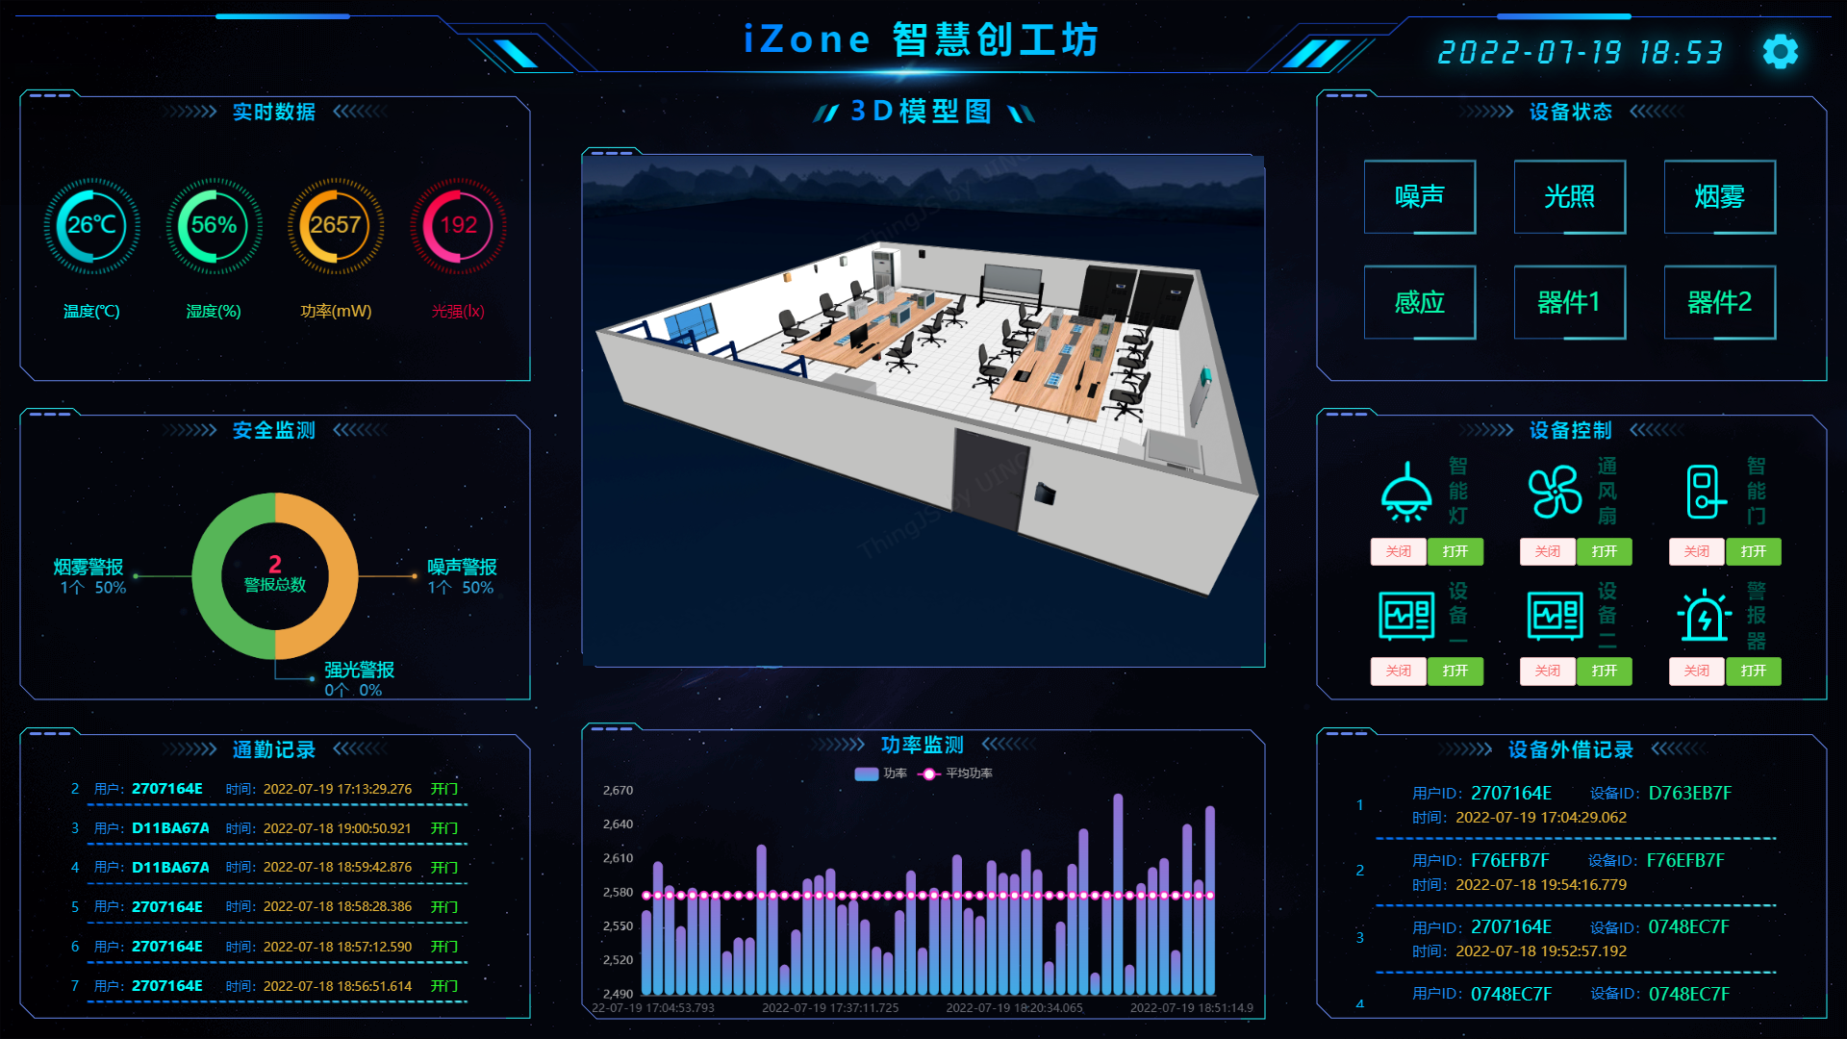

图二 在线监测与控制平台

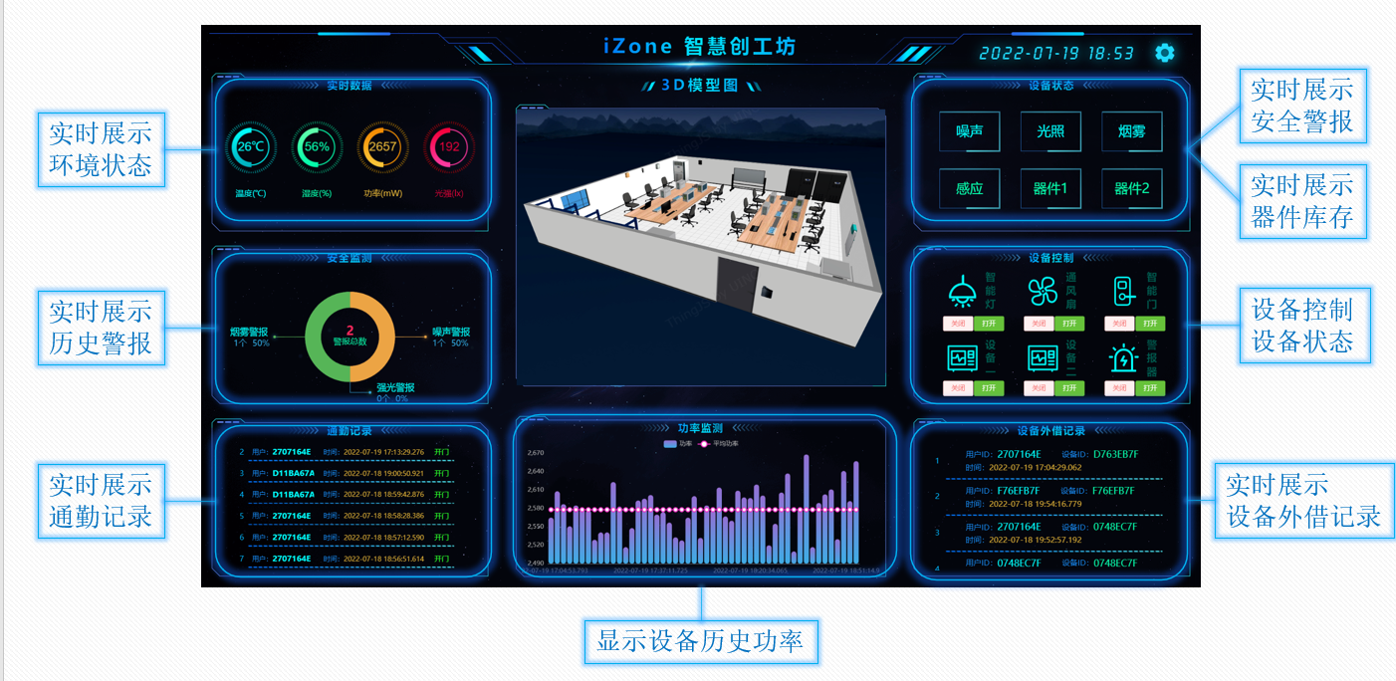

图三 平台功能图示

当然，除了在PC端能够进行监测与控制，我们还设计了相应的微信小程序，能够在手机端方便的进行实验室的监测与控制。相比于PC端，手机端的监测与控制功能手机端与PC端的功能相同，但操作起来更加简单。

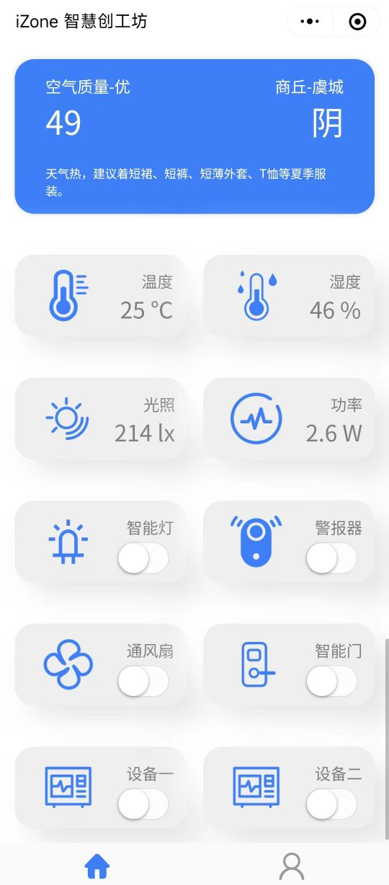

图四 手机端在线监测与控制平台

# 功能设计

## 传感器系统

采用多种传感器感知实验室的环境状态（如温湿度、光照强度、噪声等）、设备功率、设备状态等。这些数据能够让我们清楚地知道实验室所处的状态，同时这些数据也是进行智能决策、数据挖掘时的重要支撑。将数据统一上传至OneNET云平台，便于数据展示。

### 环境感知

用于感知环境状态。使用的设备包括：温湿度传感器-SHT20；烟雾传感器-MQ2；光照强度传感器-光电二极管；声音传感器；人体存在传感器-HC-SR501；

### 功率监测

用于检测设备功率。自行焊接的电路，由30欧姆限流电阻和1/4分压电路组成。

### 设备状态感知

用于感知设备状态。包括：用于库存检测的光电二极管；警报状态；智能灯状态；智能门状态；设备开关状态等

## 智能门禁系统

实验室大门由MG90S舵机控制打开或关闭，借助近场通信模块识别来访人员的校园卡ID，用户无需携带钥匙即可快速、方便地打开实验室大门。当来访人员忘记携带校园卡时，室内人员通过触摸开关或语音指令即可快速开门。当忘记关门时也可借助可视化大屏或微信小程序远程关门。

### 通过校园卡或手机NFC便捷开门

用于便捷开门。使用近场通信模块RC522识别来访人员ID，将来访人员信息上传到OneNET平台后，单片机驱动舵机打开或关闭大门。

### 远程开关门

用于远程开关门。通过可视化大屏（网址：http://bbs.m6.work）或微信小程序（名称：iZone 智慧创工坊）实现远程控制，极大地方便了我们的学习生活。

### 语音开关门

用于语音开关门。借助启英泰伦CI1122离线语音模组，使用“开智能门”或“关智能门”两个指令控制大门的开关。

### 通过触摸按钮为忘记带校园卡人员开门

用于为他人开门。通过触摸RH6015按键模块，触发单片机外部中断，驱动舵机开关门。

## 智能控制系统

由交互界面（可视化大屏和微信小程序）、单片机、智能设备（智能灯、智能门、设备继电器、通风系统、警报系统等）组成。有自动控制、远程控制、语音控制三种智能控制方式。

### 自动控制

当出现危险情况时（如检测到烟雾），会自动打开通风系统，并触发警报；当功率过高时，自动断电；当实验室无人时，自动关闭智能灯。

### 远程控制

通过可视化大屏或微信小程序，一键即可远程控制各种智能设备，极大地方便了我们的实验室生活。

### 语音控制

利用离线语音模组CI1122，唤醒设备后即可通过多种指令控制各智能开关设备。

语音指令如下表：

|  |  |  |  |  |
| --- | --- | --- | --- | --- |
| **唤醒词** | 声控中心 |  |  |  |
| **命令词** | 开智能灯 | 关智能灯 | 开通风扇 | 关通风扇 |
| 开智能门 | 关智能门 | 开设备一 | 关设备一 |
| 开设备二 | 关设备二 | 开警报器 | 关警报器 |

表二 语音指令

## 智能警报系统

智能警报系统由烟雾警报、噪声警报、强光警报组成。当传感器达到阈值时，自动触发相应的警报，并将警报上传到OneNET云平台。

### 烟雾警报

该系统用于危险情况的及时警报。当实验室因火灾出现烟雾或某些危险气体泄露时，自动打开通风系统，触发警报系统，并及时将警报上传至OneNET云平台。

### 噪声警报

当实验室处于强噪声时，自动触发警报，提醒实验室人员此时噪声过高，请保持轻声细语。

### 强光警报

许多实验仪器对光照有严格要求，因此需要用到强光警报。后期还可以加入，智能窗帘用于自动光照控制。

## 资产管理系统

我们在使用实验室设备时，经常遇到由于使用人未及时归还导致设备丢失的情况。因此我们加入了设备外借系统，并将外借记录上传至云平台。

### 设备外借

设备外借功能借助RC522近场通信模块。外借人通过按键控制将单片机调制“Device Lend”模式，然后分别将校园卡和设备（设备上贴有RFID标签）靠近刷卡机，屏幕上显示“Lend OK”时，即可完成设备外借。

### 外借记录

设备完成外借后，单片机自动将外借人ID、设备ID、时间等上传至OneNET云平台。借助可视化大屏可以实时显示外借记录。

## 库存管理系统

当我们急需使用实验室的元器件时，突然发现元器件已经用光了，此时再去购买就浪费了大量时间。

库存管理系统通过放置在元器件盒下方的红外模块检测，当元器件用尽时，将库存状态上报至OneNET云平台，及时提醒采购人员补足库存。

## 在线监测与控制平台（可视化大屏）

为了直观展示实验室状态，我们开发了可视化大屏（网址：http://bbs.m6.work），并部署在了腾讯云上。通过可视化大屏，用户可以随时随地看到实验室状态，并且远程控制实验室设备。可视化大屏由实时状态、历史警报、通勤记录、3D模型图、功率监测、设备状态、设备控制、设备外借记录八部分组成。可视化大屏通过API连接OneNET云平台，实时获取数据，并下发指令。

### 实时环境状态

实时显示实验室温度、湿度、功率和光强。

### 历史警报

显示警报总数及各警报的数量及占比。

### 通勤记录

实时显示开门人员的校园卡ID和进入时间。

### 3D模型图

展示实验室内部结构及器件摆放，起到宣传实验室的作用。

### 功率监测

展示约两个小时内，各时间点的历史设备功率及平均功率。

### 实时警报状态

实时显示警报状态（青色为正常状态，红色为警报已触发状态）。

### 实时库存状态

实时显示库存是否充足（绿色为为正常状态，红色为缺库存状态）。

### 设备控制

可以控制各种智能设备并显示这些设备的状态（亮绿色表示设备已开启，暗绿色表示设备已关闭）。

### 设备外借记录

实时显示外借设备的人员ID、设备ID和外借时间。

## 微信小程序

可视化大屏是一个大而全的系统，而当我们只需要查看实验室状态或控制设备时，可视化大屏显得有点复杂，因此我们又开发了简而美的微信小程序。通过微信小程序我们可以很方便地查看实验室状态、控制实验室设备。微信小程序目前有天气预报、实验室实时状态和设备控制三个功能。

### 实时状态

实时显示实验室的温度（大于40度时字体为红）、湿度（大于70%时字体为红）、光照强度、功率等。

### 设备控制

控制各种智能设备的开关并实时显示其状态。

# 系统实现

## 系统结构

### 功能结构

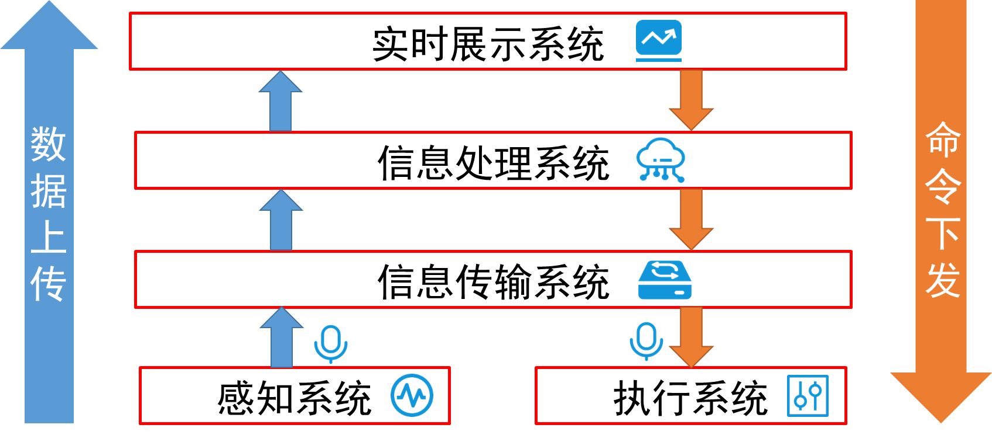

图五 系统的功能层次结构

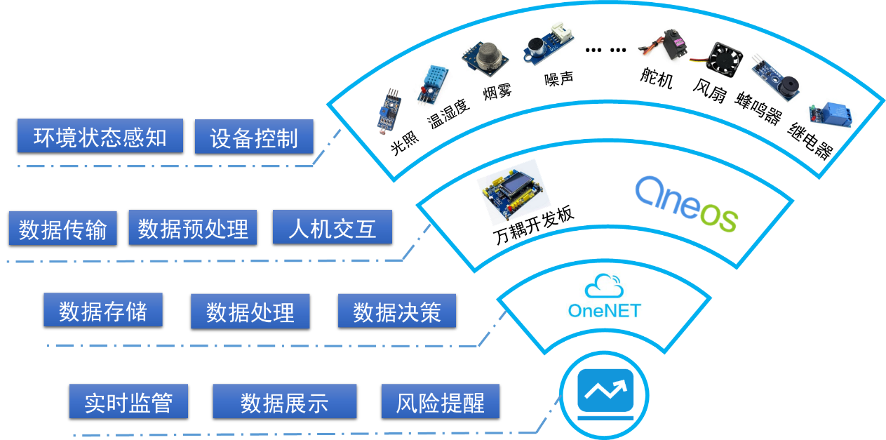

图六 各层次在系统中起到的作用

如上图所示，系统由感知和执行系统、信息传输系统、信息处理系统、实时展示系统组成。

感知和执行系统由多种传感器和智能设备组成，起到感知环境状态、控制智能设备的作用。

信息传输系统由搭载OneOS系统的万耦天工开发板及屏幕、按键、WiFi模组等外设组成，起到数据传输、数据预处理、人机交互的作用。

信息处理系统由OneNET云平台组成，起到数据存储、数据处理、数据决策的作用。

实时展示系统由可视化大屏和微信小程序组成，起到实时监管、数据展示、风险提醒的作用。

### 软件结构

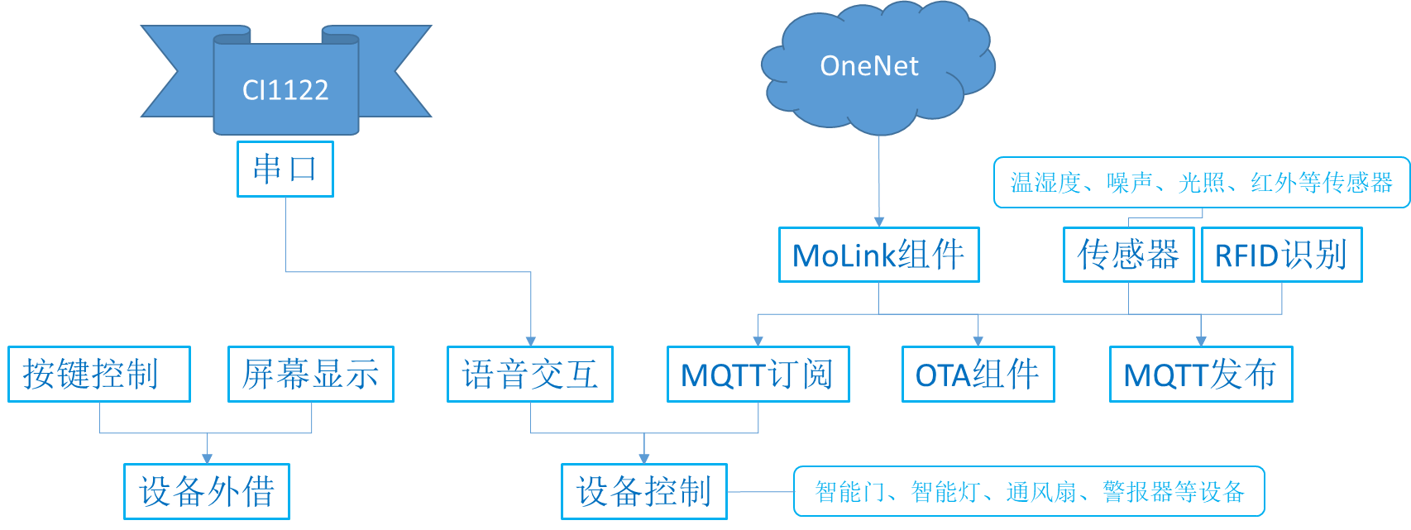

图七 系统的软件功能结构

系统的软件结构如图所示。主要由OneOS组件（如Molink组件、OTA组件、MQTT组件等）和用户任务组成。

OneOS内核提供了任务管理和调度、任务同步和通信、内存管理、定时器、时钟管理、工作队列等多种模块，使得我们在进行多任务开发时更加简单高效，程序运行更加稳定。比如在开发本系统时就大量使用了多任务、定时器、信号量等模块。

OneOS系统还提供了多种设备驱动、端云融合服务等，使得软件开发更加灵活方便。比如，驱动传感器和控制设备时使用到了Serial驱动、IIC驱动、SPI驱动、ADC驱动、PWM驱动等。借助端云融合服务，能够很方便地将信息上传至多种云平台。

OneOS组件是系统的重要组成部分，借助这些组件可以实现许多商业级的功能。如在进行OTA升级时，可以直接使用中国移动的CMS平台，极大地降低了开发、建设成本；同时提供了商业级的差分升级功能，相较于全量升级包，制作的差分包以更小的文件体积提升了用户的OTA体验。

## 物联网技术架构

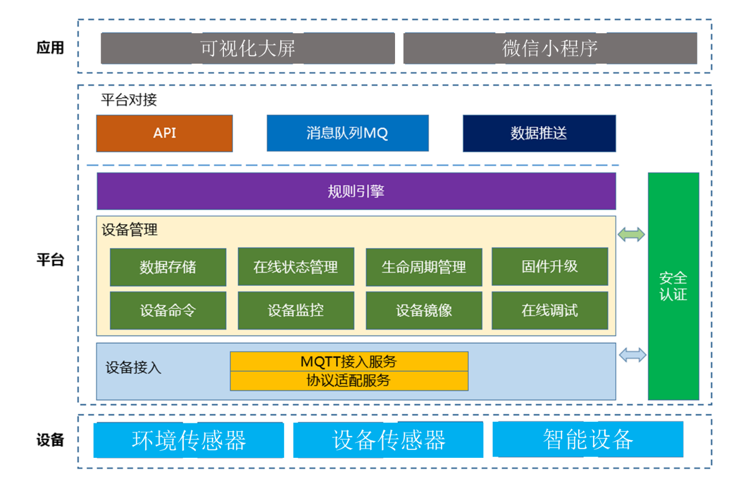

图八 物联网技术架构

如图所示为系统的物联网技术架构，主要由设备、平台、应用三部分组成。平台是物联网技术架构中最重要的组成部分。

设备接入：高安全性、高稳定性的MQTT协议接入服务，保障设备连接可靠。

设备管理：针对不同的使用场景，提供关于设备的包括生命周期管理、在线状态监测、在线调试、数据管理等功能在内的丰富的设备管理功能；支持设备同步命令、设备镜像等功能，便于用户可以自由实现设备通信与设备状态同步。

平台对接：拥有开放的、丰富的、基于HTTP/HTTPS的API接口，用户可以使用API进行设备管理，数据查询，设备命令交互等操作，在API的基础上，根据自己的个性化需求指定搭建上层应用。

平台通过设备接入对接各种传感在和智能设备，同时提供多种接口对接我们的可视化大屏和微信小程序。

## 感知层技术（基于OneOS系统）

OneOS是中国移动针对物联网领域推出的轻量级操作系统，具有可裁剪、跨平台、低功耗、高安全等特点，支持ARM Cortex-A和 Cortex-M、MIPS、RISC-V等主流芯片架构，兼容POSIX、CMSIS等标准接口，支持Javascript、MicroPython等高级语言开发模式，提供图形化开发工具，能够有效提升开发效率、降低开发成本，帮助用户快速开发稳定可靠、安全易用的物联网应用。

### OneOS操作系统

1. OneOS架构

OneOS总体架构采用分层设计，主体由驱动、内核、组件、安全框架组成。采用一个轻量级内核加多个系统组件的模式，加上海量硬件的适配支持，使OneOS具备极高的可伸缩性与易用性。操作系统整体架构如下图：

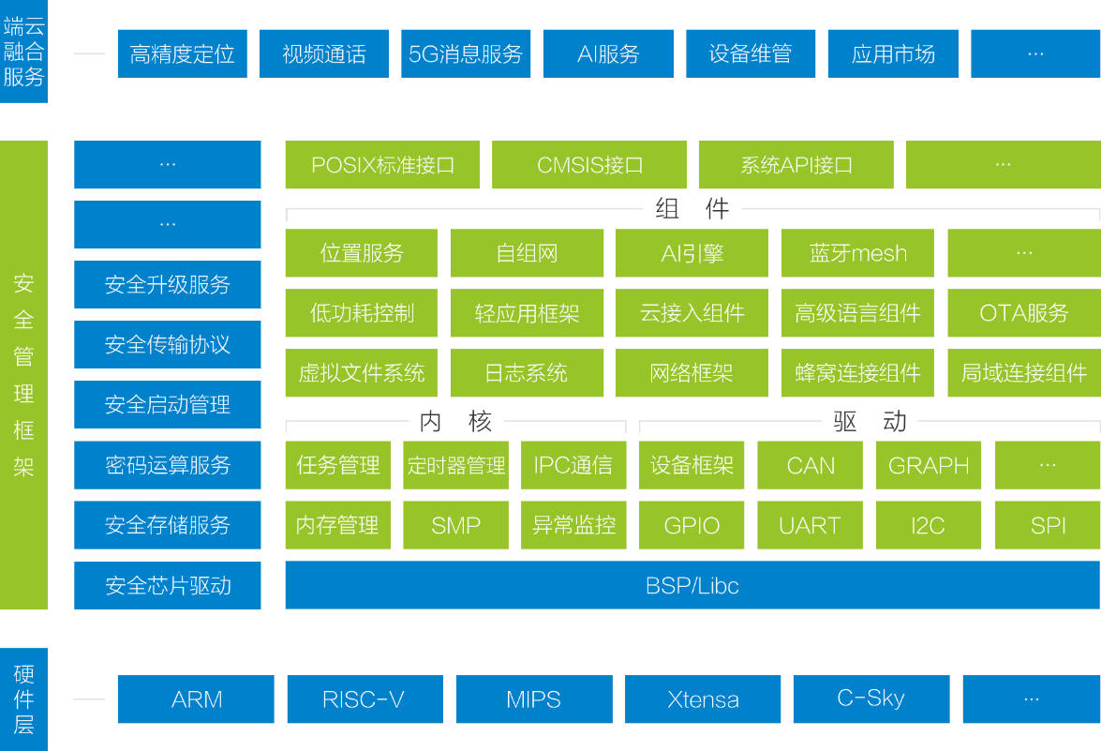

图九 OneOS系统架构

1. OneOS内核

极简的设计思路，在减少资源开销的情况下兼具优秀的实时响应特征，支持多任务管理调度，提供丰富的IPC策略，如信号量、互斥量、消息队列、邮箱等，提供了高效可靠的RTOS内核支撑。

1. OneOS设备驱动

提供丰富的BSP板级支撑，适配超千款MCU，支持ARM、RISC-V、MIPS、Xtensa、C-Sky等主流架构，通过抽象设计，将所有外设以设备方式进行管理，极大提升了应用开发的便利性。

1. OneOS组件

提供包括网络协议、云平台接入、远程升级、文件系统、日志系统、测试框架、调试工具等众多通用服务能力，也包括高精度定位等专业应用领域的完整解决方案。由于采用了模块化的设计，因此各个组件相互独立，耦合性低，易于灵活裁剪。

### Molink组件

Molink 即“ModuleLinkKit” (模组连接套件)。MoLink 是一整套针对嵌入式模组开发套件。MoLink 提供了模组多实例管理、模组功能适配并向开发者提供统一易用的 API(应用程序接口)。

Molink 模组连接套件通过架构设计和模组适配实现了对不同的通信模组的统一控制，并向上层框架和应用提供统一的 API 接口，使开发者不必关心不同模组之间的差异即可完成网络相关应用的开发。同时 MoLink 组件设计兼容了通信模组的 OpenCPU 开发模式，极大提升了用户程序的可移植性，应用程序的无线连网功能可在 AT 模式和 OpenCPU 模式下无缝切换。后期MoLink 组件将适配数量众多的无线通信模组，这样用户可以根据实际需求，便捷选择模组型号，轻松配置进行切换。

Molink 模组连接套件通过架构设计和模组适配实现了对不同的通信模组的统一控制，并向上层框架和应用提供统一的 API 接口，使开发者不必关心不同模组之间的差异即可完成网络相关应用的开发， Molink 实现原理如图所示：‘

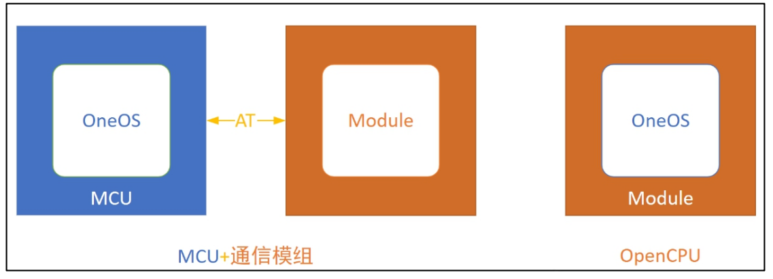

图十 Molink 实现架构

### MQTT组件

MQTT（Message Queuing Telemetry Transport，消息队列遥测传输协议），是一种基于发布/订阅模式的“轻量级”通讯协议，该协议构建于 TCP/IP 协议上，由 IBM 在 1999 年发布。MQTT最大优点在于，可以以极少的代码和有限的带宽，为连接远程设备提供实时可靠的消息服务。做为一种低开销、低带宽占用的即时通讯协议，使其在物联网、小型设备、移动应用等方面有较广泛的应用。

MQTT 是一个基于客户端-服务器的消息发布/订阅传输协议。MQTT 协议是轻量、简单、开放和易于实现的，这些特点使它适用范围非常广泛。在很多情况下，包括受限的环境中，如：机器与机器（M2M）通信和物联网（IoT）。其在，通过卫星链路通信传感器、偶尔拨号的医疗设备、智能家居、及一些小型化设备中已广泛使用。

OneNET Kit 是 OneOS 的一个 MQTT 协议组件。OneNET Kit 把 MQTT 协议封装成简易的函数调用，不需要我们调用 MQTT 协议的 API 函数编写数据报文等等操作。 OneOS 为了保证设备在异常状态下实现快速重连，所以在 MQTT 协议基础上编写了 OneNET Kit。

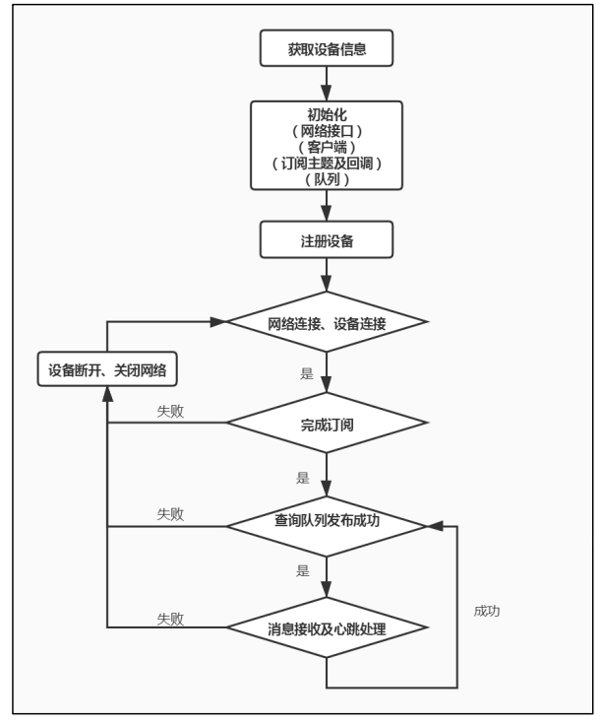

图十一 OneNET Kit架构设计

### OTA组件

远程升级（Firmware Over The Air）可通过无线网络实现固件升级。OneOS 的 OTA 为差分升级，采用此方式可极大降低升级包的大小。OneOS OTA 组件分两部分：BootLoader 和 App，BootLoader 实现固件还原功能、升级功能，App 部分完成更新检测、固件下载、版本校验。

OTA流程为：在平台制作差分包；导入OTA组件（版本检测、差分包下载和版本上报）。

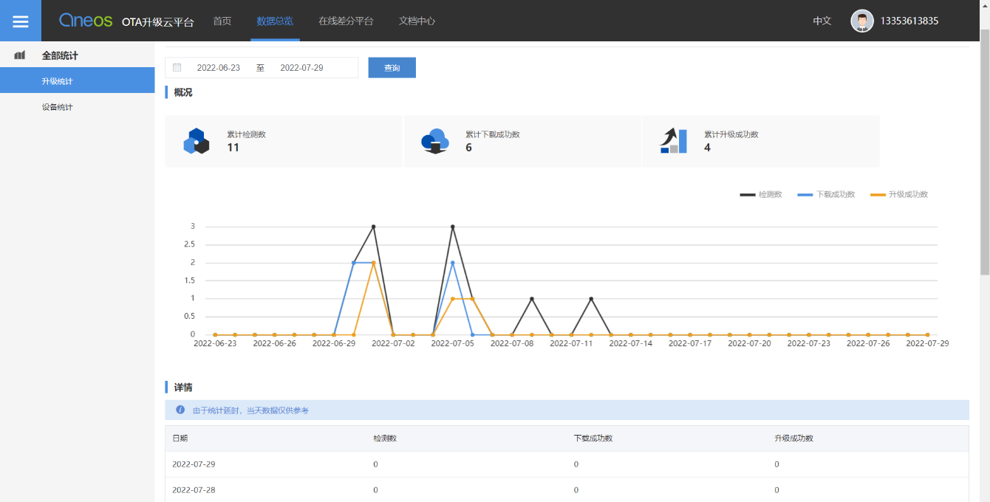中国移动的OTA升级云平台除了可以制作差分包外，还可以实时统计用户设备版本号，升级状态等。

图十二 OTA升级记录

## 传输层技术(基于OneNET云平台)

OneNET是中国移动打造的高效、稳定、安全的物联网开放平台。OneNET支持适配各种网络环境和协议类型，可实现各种传感器和智能硬件的快速接入，提供丰富的API和应用模板以支撑各类行业应用和智能硬件的开发，有效降低物联网应用开发和部署成本，满足物联网领域设备连接、协议适配、数据存储、数据安全以及大数据分析等平台级服务需求。

### 端云融合

传统端与云在软件设计方面有不同的专注点，端软件设计的重点在于思考在受限的内存和算力下如何优化单机程序；云软件设计的重点是在于如何设计可扩展的分布式计算使用多机来处理大规模的服务请求。

这些每时每刻都在自动产生的传感器数据，相对于移动互联网应用中用户在APP上手动交互而产生的数据会大上几个数量级。庞大的传感器数据量使得将所有原始数据传回云端处理非常困难，对终端算力和通讯管道的提速提出了要求。

近几年来终端算力的提升，使得我们可以把更多的计算放在终端设备，只与云端交换处理后的中间或结果数据，减少与云端原始数据交换。一方面减少了服务响应延时，另一方面也可以规避一些隐私数据的传输。终端算力的提升，越来越多的云端技术可以被引入到终端中。

本作品采用了端云融合的思想。“端”侧使用中国移动开发的OneOS系统，简单高效地将各种传感器、控制设备连接至云端；“云”侧使用中国移动的OneNET云平台，拥有多种设备接入协议、消息队列、数据可视化、API等功能。通过OneOS与OneNET的端云融合，系统开发效率更高、数据安全性更高、系统稳定性更高。

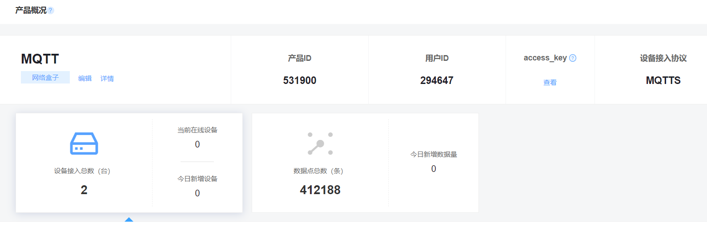

图十三 OneNET上创建的端云融合产品

### API

本作品使用OneNET上MQTT物联网套件（新版）的MQTT协议。

MQTT物联网套件（新版）提供了开放的API接口，用户可以通过 HTTP / HTTPS 调用（推荐使用 HTTPS），进行设备管理，数据查询，设备命令交互等操作，在API的基础上，根据自己的个性化需求搭建上层应用。后面的设备控制和可视化应用均是采用其API接口。

本作品中使用到的API如下表所示：

|  |  |
| --- | --- |
| API名称 | API语法 |
| 设备命令 | POST /v1/synccmds?device_id={device_id}&timeout=5 |
| 查询设备数据点 | GET /devices/{device_id}/datapoints?datastream_id=ds&limit=20 |

表三 作品使用到的API及其语法

## 控制层技术(可视化大屏与微信小程序)

本作品远程控制设备功能采用OneNET平台提供的设备命令API。

可视化大屏是采用axios.post的方式访问该API，以此来控制设备。

微信小程序是采用wx.request(POST)的方式访问该API，以此来控制设备。

本作品中的指令：

|  |  |  |  |  |  |  |  |  |  |  |  |  |  |
| --- | --- | --- | --- | --- | --- | --- | --- | --- | --- | --- | --- | --- | --- |
| 功能 | 蜂鸣器不响 | 蜂鸣器响 | 继电器  1  关 | 继电器  1  开 | 继电器  2  关 | 继电器  2  开 | 关智能灯 | 开智能灯 | 关智能门 | 开智能门 | 门  先开后关 | 风扇关 | 风扇开 |
| 十六进制指令 | 20 | 21 | 30 | 31 | 32 | 33 | 40 | 41 | 50 | 51 | 52 | 60 | 61 |

表四 本作品的控制指令及对应的功能

## 可视化应用(可视化大屏与微信小程序)

本作品的可视化大屏与微信小程序均是基于Vue开发。

OneNET平台数据的获取是采用OneNET平台提供的查询设备数据点API。

可视化大屏是采用axios.get的方式访问该API，以此来获取数据点数据。

微信小程序是采用wx.request(GET)的方式访问该API，以此来获取数据点数据。

各数据点及含义如下所示：

|  |  |  |  |  |  |
| --- | --- | --- | --- | --- | --- |
| 数据点 | 含义 | 数据点 | 含义 | 数据点 | 含义 |
| alarm | 警报状态 | light | 光强警报 | relay2 | 继电器二状态 |
| box1 | 器件一库存 | light_b | 光强（lx） | sound | 噪声警报 |
| box2 | 器件二库存 | light_bum | 光强警报数量 | sound_num | 噪声警报数量 |
| door | 门状态 | light_d | 备用 | temperatrue | 温度（℃） |
| human | 人存在状态 | motor | 通风扇状态 | touch | 触摸开关状态 |
| humidity | 湿度（%） | mq2 | 备用 |  |  |
| ID | 当前校园卡ID | mq2_d | 烟雾警报 |  |  |
| ID_last | 上次校园卡ID | mq2_num | 烟雾警报数量 | |  |
| lamp | 灯状态 | power | 功率（mW） | |  |
| LEND | 外借人ID及设备ID | relay1 | 继电器一状态 | |  |

表五 数据点及其含义

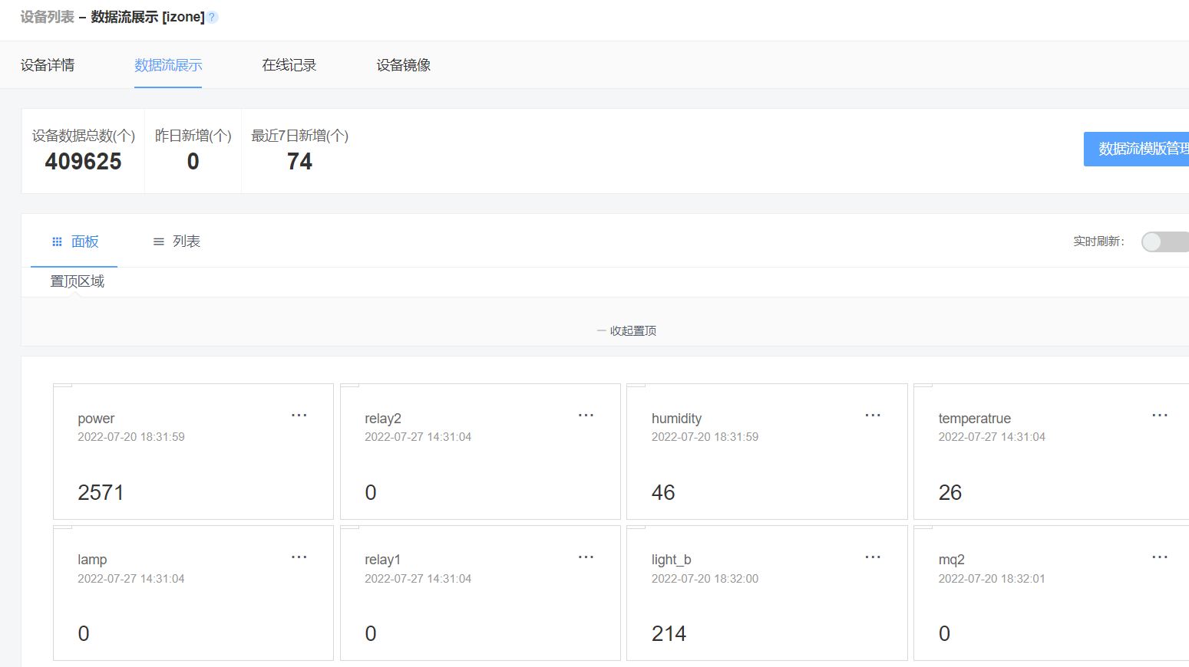

图十四 OneNET云平台上的数据点

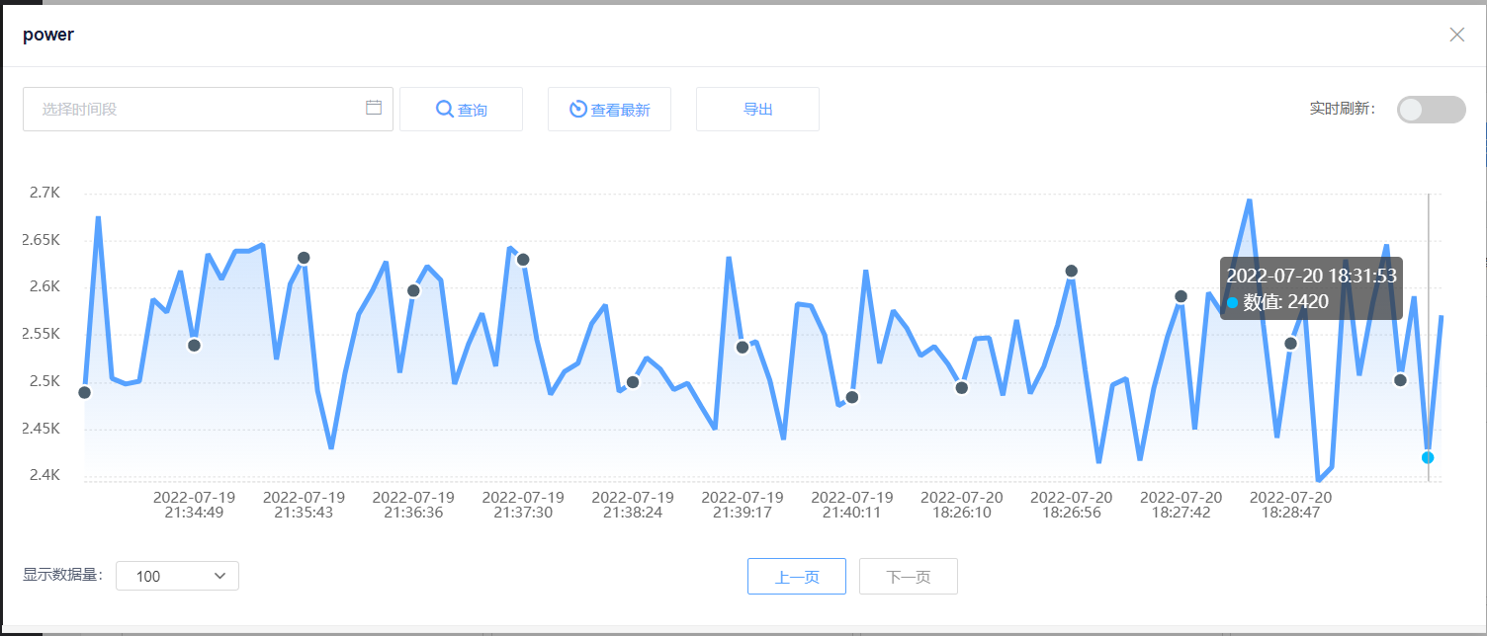

图十五 OneNET云平台上的数据点记录

# 其他内容

## 工业设计

### 实物模型设计

本作品的应用场景比较大，因此我们设计制作了一个缩小的实物模型，便于向评委老师展示系统功能。

作品的布局如下图所示，其组成为：传感器系统、资产管理系统、库存管理系统、报警系统、远程控制系统、光照管理系统、通风系统、门禁管理系统。

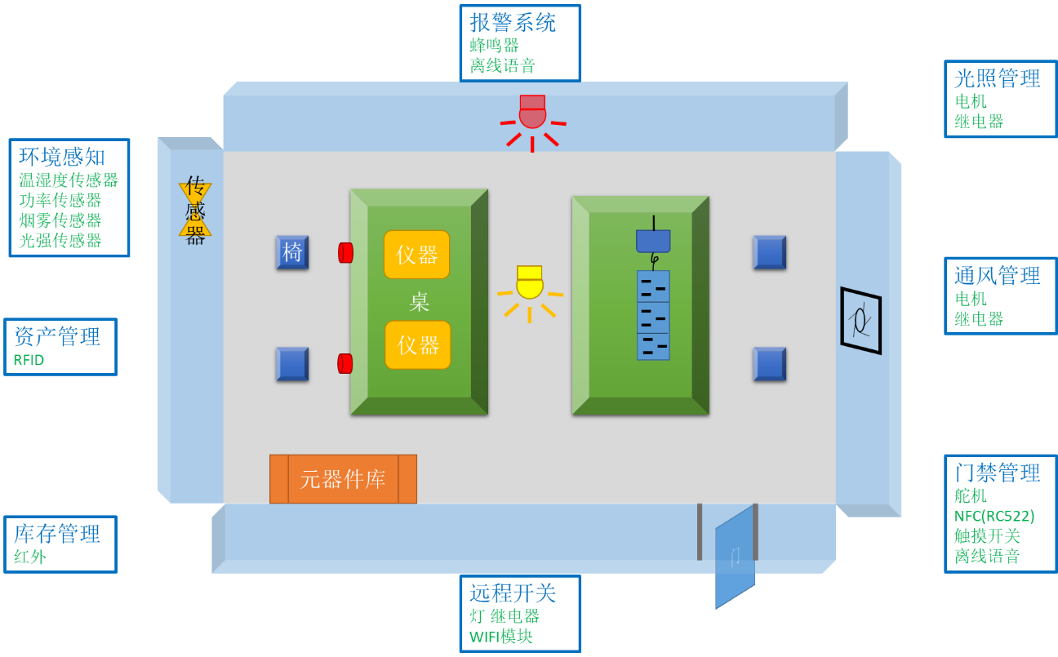

图十六 平面布局

各部分的实物为：

传感器系统：温湿度传感器、光照传感器、烟雾传感器、噪声传感器、功率检测电路、人体存在传感器。

资产管理系统：贴有RFID标签的立方体模拟现实中的仪器。

库存管理系统：元器件盒、红外传感器。

报警系统：蜂鸣器、七彩LED

远程控制系统：ESP8266、LED灯、继电器等

通风系统：风扇、继电器

门禁管理系统：触摸开关、RC522模块、舵机

此外还有：万耦天工开发板、离线语音开发板、氛围灯带。

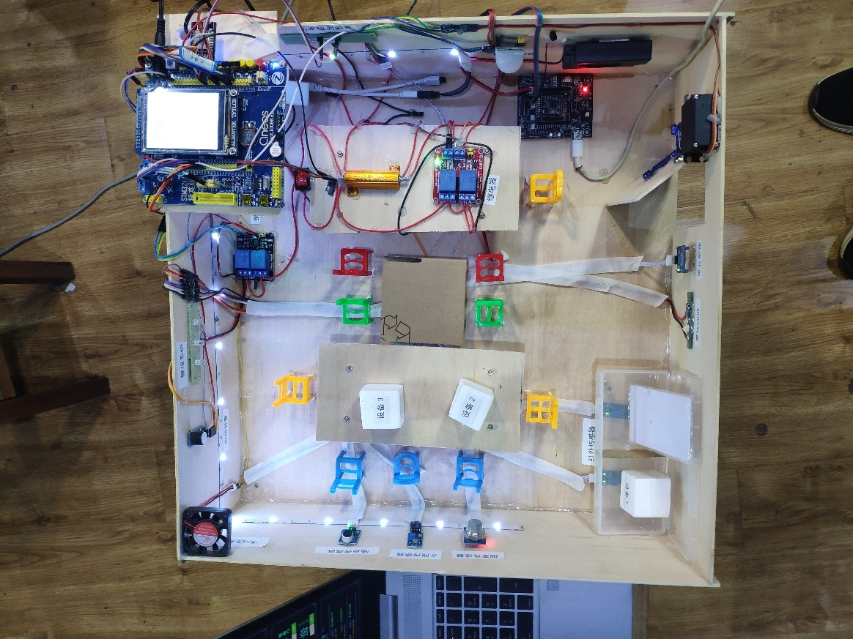

图十七 实物模型

### 3D模型设计

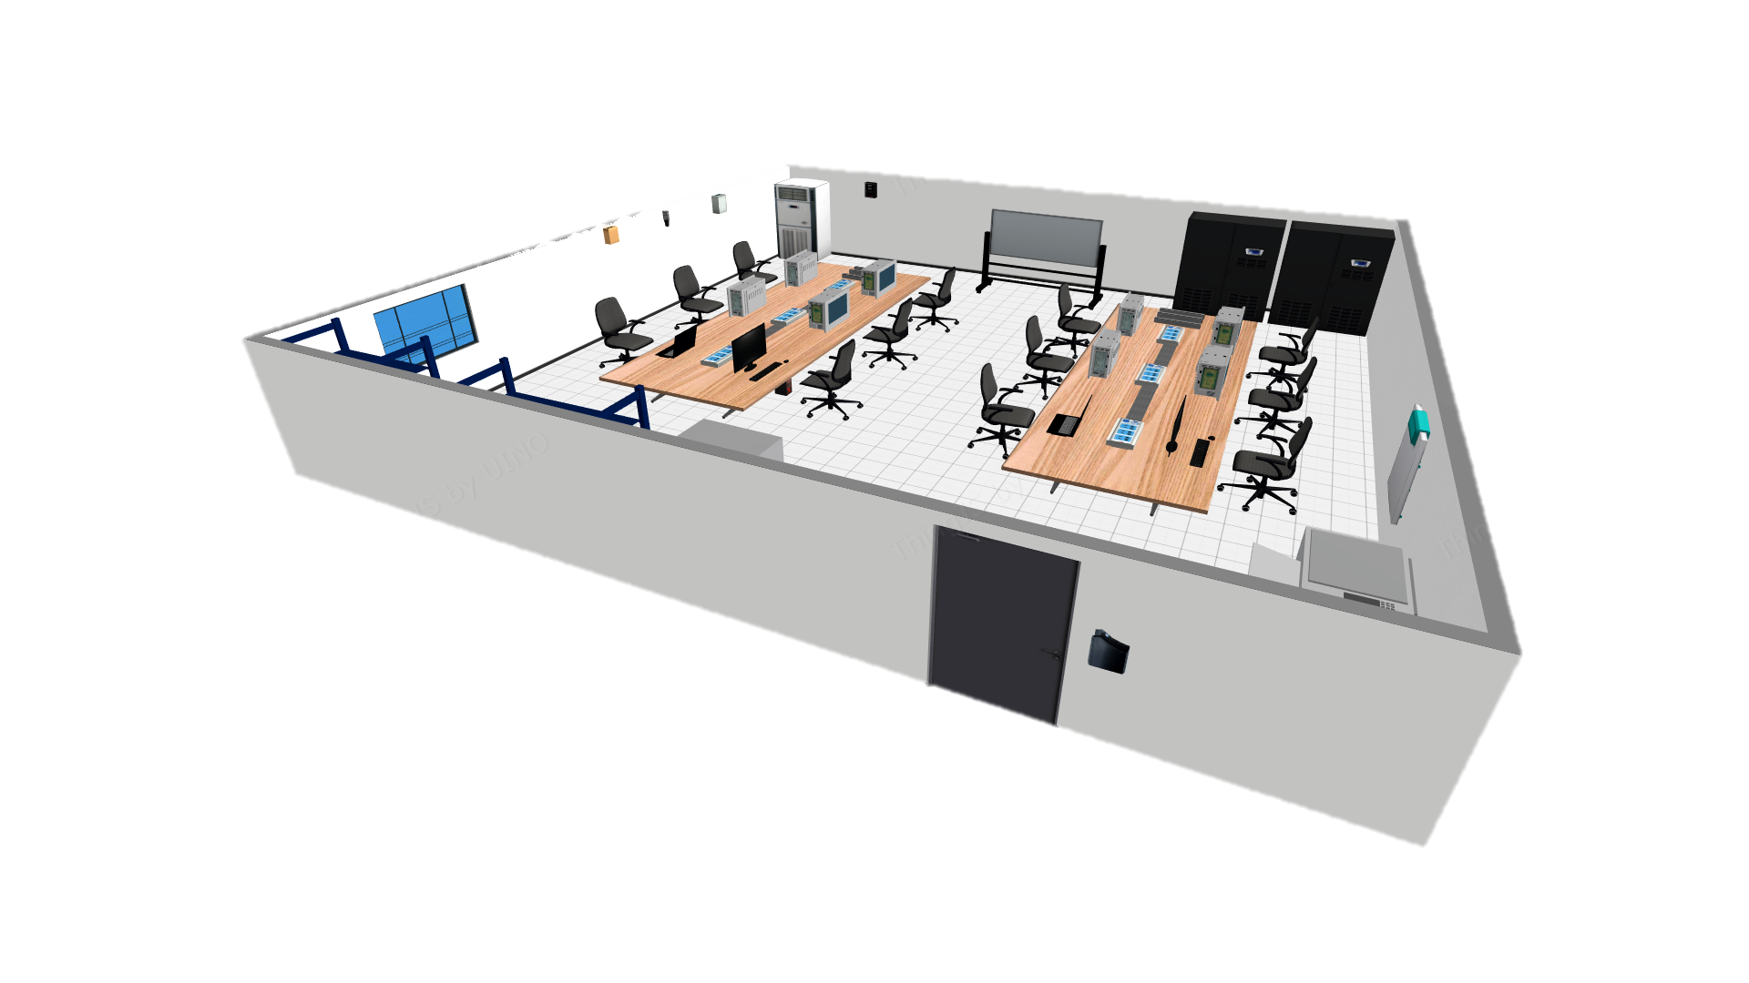

图十八 作品的3D模型图

本作品的3D模型图是采用ThingJS平台的CampusBuilder设计。同时平台提供了iframe框架，便于后面将3D模型图引入可视化大屏中。

### 可视化大屏设计

可视化大屏由实时状态、历史警报、通勤记录、3D模型图、功率监测、设备状态、设备控制、设备外借记录等八部分组成。可视化大屏通过API连接OneNET云平台，实时获取数据，并下发指令。

各部分的详细功能如下图所示。

可视化大屏开发中使用了多个组件，如：Vue-cli、DataV、Echarts、Webpack、axios等。

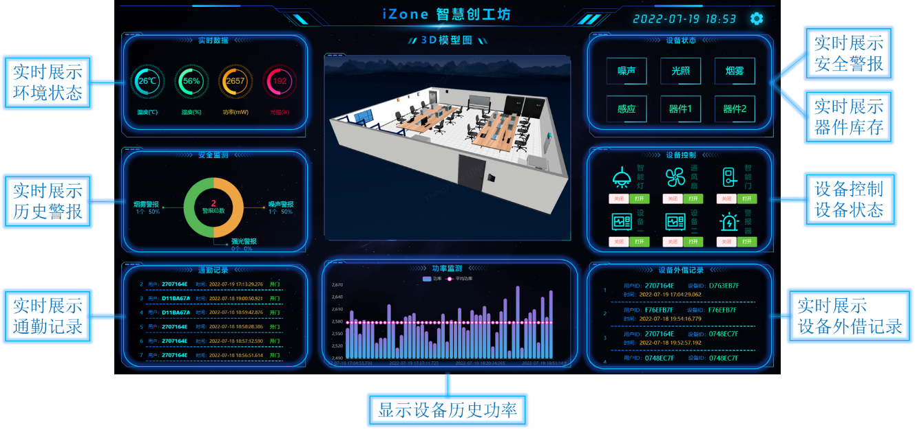

图十九 可视化大屏及功能

### 微信小程序设计



图二十 微信小程序界面

如图所示，微信小程序由三部分组成，从上到下依次为：实况天气、实时环境状态、设备远程控制。

## 成本计算

|  |  |  |  |  |
| --- | --- | --- | --- | --- |
| 设备 | 型号 | 单件/ | 数量 | 价格 |
| 舵机 | MG996R | 25 | 1 | 25 |
| 触摸开关 | RH6015 | 3 | 1 | 3 |
| 人体存在传感器 | HC-SR501 | 5 | 1 | 5 |
| 双路继电器 | | 10 | 2 | 20 |
| 限流电阻 | 30Ω30W | 3 | 1 | 3 |
| 离线语音芯片 | CI1122 | 20 | 1 | 20 |
| 蜂鸣器 |  | 1 | 1 | 1 |
| 通风扇 |  | 5 | 1 | 5 |
| 声音传感器 | | 20 | 1 | 20 |
| 光照传感器 | | 15 | 1 | 15 |
| 烟雾传感器 | MQ2 | 5 | 1 | 5 |
| 红外传感器 | | 2 | 2 | 4 |
| RFID贴纸 |  | 0.2 | 10 | 2 |
| 大功率LED | 1W | 0.5 | 10 | 5 |
| 氛围灯及控制器 | | 20 | 1 | 20 |
| 温湿度传感器 | SHT20 | 5.5 | 1 | 5.5 |
| 腾讯云服务器 | | 64 | 1 | 64 |
|  |  |  | 合计 | 222.5 |

表六 器件价格计算

## 项目网站

### 程序开源地址

https://github.com/Anuo-shuo/iZone

### 可视化大屏网址

http://bbs.m6.work

### 微信小程序二维码



图二十一 微信小程序码（名称“iZone 智慧创工坊”）

# 参考文献

[1] 王智, 潘强, 邢涛. 面向物联网的实体实时搜索服务综述[D].中国科学院上海微系统与信息技术研究所. 2009.